Niveaubestimmende Aufgabe zum Fachlehrplan Informatik Fachgymnasium

„Eine Datenbank zur Erleichterung der Softwarebetreuung nutzen“
Schuljahrgang 13

Arbeitsstand: 28.04.2017

Niveaubestimmende Aufgaben sind Bestandteil des Lehrplankonzeptes für das Gymnasium und das Fachgymnasium. Die nachfolgende Aufgabe soll Grundlage unterrichtlicher Erprobung sein. Rückmeldungen, Hinweise, Anregungen und Vorschläge zur Weiterentwicklung der Aufgabe senden Sie bitte über die Eingabemaske (Bildungsserver) oder direkt an andrea.neubauer@lisa.mb.sachsen-anhalt.de

An der Erarbeitung der niveaubestimmenden Aufgabe haben mitgewirkt:
Hamann, Beate Burg
Krüger, Hartmut Stendal
Rühlmann, Michael Quedlinburg
Schulze, Holger Halle (Leitung der Fachgruppe)

Herausgeber im Auftrag des Ministeriums für Bildung des Landes Sachsen-Anhalt:
Landesinstitut für Schulqualität und Lehrerbildung Sachsen-Anhalt
Riebeckplatz 09
06110 Halle

Die vorliegende Publikation, mit Ausnahme der Quellen Dritter, ist unter der „Creative Commons“-Lizenz veröffentlicht.

CC BY-SA 3.0 DE http://creativecommons.org/licenses/by-sa/3.0/de/

Sie dürfen das Material weiterverbreiten, bearbeiten, verändern und erweitern. Wenn Sie das Material oder Teile davon veröffentlichen, müssen Sie den Urheber nennen und kennzeichnen, welche Veränderungen Sie vorgenommen haben. Sie müssen das Material und Veränderungen unter den gleichen Lizenzbedingungen weitergeben.
Die Rechte für Fotos, Abbildungen und Zitate für Quellen Dritter bleiben bei den jeweiligen Rechteinhabern, diese Angaben können Sie den Quellen entnehmen. Der Herausgeber hat sich intensiv bemüht, alle Inhaber von Rechten zu benennen. Falls Sie uns weitere Urheber und Rechteinhaber benennen können, würden wir uns über Ihren Hinweis freuen.

Eine Datenbank zur Erleichterung der Softwarebetreuung nutzen

Qualifikationsphase
Systemadministratoren sind neben der Pflege der Hardware auch für die Softwarebetreuung zuständig. Dabei sind sie für die Betreuung mehrerer Arten von Software zuständig, eine Software wird aber auch von mehreren Administratoren betreut.
Die verschiedenen Programme (Software) werden in der Schule wiederum von mehreren Lehrern in ihrem Unterricht genutzt.
Erstellen Sie zum geschilderten Problem eine redundanzfreie Datenbank „Softwarebetreuung“. Entsprechende Beispieldaten sind in der Anlage 1 „Tabelle Softwarebetreuung“ gegeben.

In dieser Tabelle „Softwarebetreuung“ sind die schulinterne Registriernummer der Software, deren Bezeichnung und die Raumnummer der Softwareinstallation hinterlegt. Weiterhin sind von den Administratoren und den Lehrern deren Namen, Telefonnummern und Raumnummern in denen sie anzutreffen sind erfasst.
Zu jeder vorhandenen Software speichert der zuständige Administrator das letzte Wartungsdatum.
Die einzelne Software ist auf den PC in bestimmten Räumen installiert und wird durch Lehrer genutzt. Falls bei der Nutzung einer Software ein Fehler auftritt, wird dies mit Datumseintrag registriert.

- Bearbeiten Sie schriftlich:
  - Erstellen Sie ein zum Problem passendes ER-Modell. Ergänzen Sie noch nötige Schlüsselfelder.
  - Kennzeichnen Sie entsprechende Beziehungstypen im ER-Diagramm.
  - Kennzeichnen Sie Primärschlüsselfelder (doppelte Unterstreichung) und Fremdschlüsselfelder (einfache Unterstreichung).
  - Ordnen Sie jedem Attribut den entsprechenden Datentyp zu. Begründen Sie die Zuordnung.

- Bearbeiten Sie am Computer:
  - Erstellen Sie die Tabellen nach ihrem ER-Diagramm. Beachten Sie dabei die notwendigen Primärschlüssel und Datentypen.
  - Erstellen Sie die Beziehungen zwischen den Tabellen Ihrer Datenbank.
  - Erfassen Sie die Beispieldaten der in der Anlage 1: Tabelle „Softwarebetreuung“ beschriebenen Attribute der Administratoren, Lehrer und Software. Verwenden Sie für die Datenerfassung der „Softwarebezeichnung“ ein Nachschlagefeld.
  - Erstellen Sie ein Formular „Probleme“ mit den Inhalten „Datum/ Registriernummer/ Softwarebezeichnung/ Raum“, aus dem hervorgeht, wann bei welcher Software Probleme auftraten.
Hinweis: Die nötigen Daten für das Formular werden mittels einer Abfrage “Probleme“ bereitgestellt.
  - Für die ordnungsgemäße Funktion der Software ist es erforderlich, auftretende Problemfälle rasch zu beheben.
Erstellen Sie eine Abfrage „Betreuungsfälle“, aus der hervorgeht, welche Problemfälle insgesamt aufgetreten sind und noch nicht durch Softwarepflege beseitigt worden sind
(Problem-Datum/ Wartungs-Datum/ Softwarebezeichnung/ Raum).

Material
- Anlage 1: Tabelle „Softwarebetreuung“

Betreuung
Administrator |  |  | Betreute Software
Name | Raum | Telefon | Registriernummer | Bezeichnung | Raum | Letzte Wartung
Meyer | B100 | 815 | 1 | Textverarbeitung | B101 | 03.09.2009
 |  |  | 2 | Kalkulation | B101 | 07.09.2009
Müller | B200 | 816 | 3 | Kalkulation | B202 | 01.10.2009
 |  |  | 4 | HTML-Umgebung | B202 | 03.11.2009
Lehmann | B300 | 817 | 5 | Kalkulation | B201 | 01.01.2010
 |  |  | 6 | C++-Umgebung | B201 | 24.10.2009
Nutzung
Lehrer |  |  | Genutzte Software
Name | Raum | Telefon | Registriernummer | Letzter Problemfall
Lange | B301 | 616 | 6 | 21.10.2009
 |  |  | 4 | 11.11.2009
Kurz | B302 | 617 | 1 | 01.09.2009
 |  |  | 2 | 01.10.2009
Schwarz | B303 | 618 | 6 | 01.11.2009
 |  |  | 3 | 01.11.2009

Einordnung in den Fachlehrplan

Kompetenzschwerpunkt:
- Datenbanken zur Verwaltung großer Datenmengen nutzen
zu entwickelnde Schlüsselkompetenzen
- Problemstellungen analysieren und mit Hilfe von Programmen umsetzen
- normgerechte Fachsymbolik bei der Umsetzung von Aufgabenstellungen verwenden
zu entwickelnde fachspezifische Kompetenzen:
- fachrichtungsbezogene Daten aufbereiten und in einer relationalen Datenbank mit Hilfe eines geeigneten Programms umsetzen
- Datenbeziehungen als Strukturen von Datenbanken erfassen und grafisch darstellen
- Beziehungen als wesentliches Element von relationalen Datenbanken mithilfe von Abfragen überprüfen
Bezug zu grundlegenden Wissensbeständen:
- relationale Datenbanken als Beispiel strukturierter Datenbanken (ER-Modell)
- Ausgabe von Daten (z. B. Tabellen, Formulare, Abfragen)

Anregungen und Hinweise zum unterrichtlichen Einsatz
Diese Aufgabe ist besonders für das Fachgymnasium Technik geeignet.
Die Schülerinnen und Schüler haben sich im Unterricht mit ähnlichen Aufgabenstellungen beschäftigt.
Die Aufgabe ist in Form einer Lernkontrolle einsetzbar, wobei die Arbeitszeit für die Lösung der niveaubestimmenden Aufgabe ca. zwei Unterrichtsstunden beträgt.

Variationsmöglichkeiten
Die Aufgabenstellung kann am Ende des Kompetenzschwerpunktes „Datenbanken zur Verwaltung großer Datenmengen nutzen“ auch als Übung verwendet werden. Dabei ist eine weitere Aufgabenstellung bzgl. der Erstellung von Berichten möglich.
Diese Aufgabenstellung könnte lauten:
„Erstellen Sie einen Bericht „Ansprechpartner“. Dieser Bericht beinhaltet eine Übersicht, welche Administratoren Ansprechpartner für die einzelnen Lehrer sind, weil sie nur in bestimmten Räumen Software betreuen (Lehrername (Gruppierungskriterium)/Softwarebezeichnung/Raumnummer der Software/Administratorname).“

Erwarteter Stand der Kompetenzentwicklung

Aufgabe | erwartete Schülerleistung | prozent.  Anteil
1.1 - 1.3 | Die Schülerinnen und Schüler können:  - ein ER-Modell mithilfe der Tabelle aus Anlage 1 mit Entitäten, Beziehungen und Attributen erstellen,  - die entsprechenden Beziehungstypen kennzeichnen,  - die Primär- und Fremdschlüsselfelder kennzeichnen.  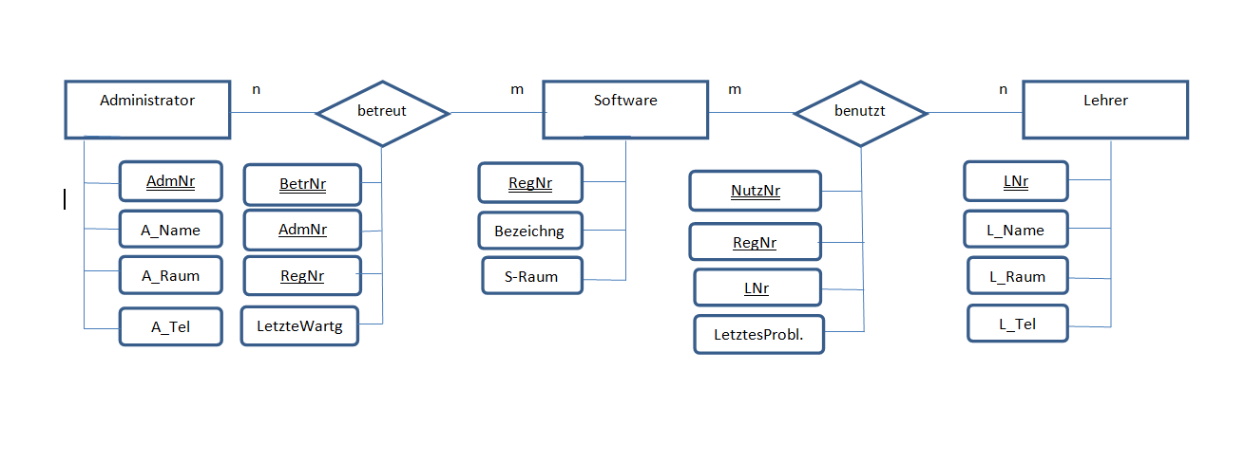 | 21 %
1.4 | Die Schülerinnen und Schüler können den Attributen den jeweils richtigen Datentyp zuordnen und die Zuordnung begründen.  Administrator AdmNrNr A_Name A_Raum A_Tel  z. B. Autowert Text Text Text  betreut BetrNr AdmNr RegNr LetzteWartg  z. B. Autowert Ganzzahl Ganzzahl Datum  Software RegNr Bezeichng S_Raum  z. B. Autowert Text Text  benutzt NutzNr RegNr LNr Letztes_Probl  z. B. Autowert Ganzzahl Ganzzahl Datum  Lehrer LNr L_Name L_Raum L_TelPLZ  z. B. Autowert Text Text Text | 24 %
2.1 | Die Schülerinnen und Schüler können am PC:  - die Tabellen laut ER-Modell erstellen,  - die entsprechenden Datentypen richtig festlegen,  - die Primärschlüssel festlegen. | 16%
2.2 | Die Schülerinnen und Schüler können am PC Beziehungen zwischen den Tabellen herstellen.  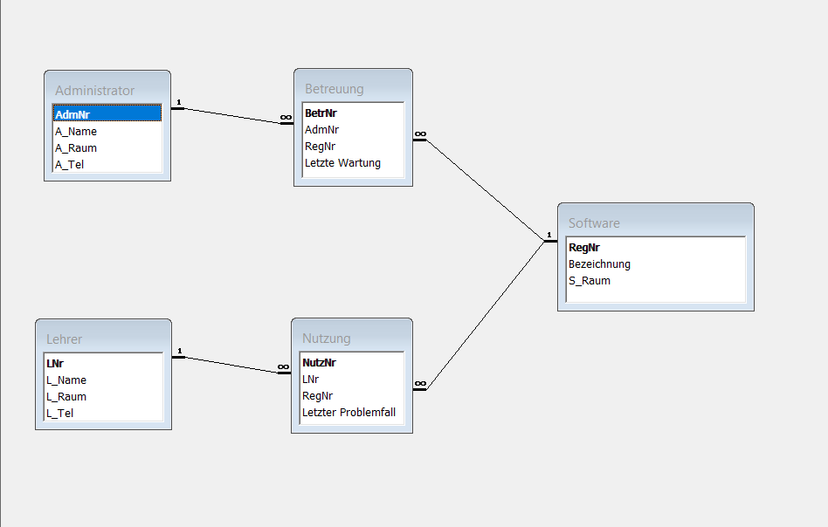 | 7 %
2.3 | Die Schülerinnen und Schüler können:  - die Datensätze laut Tabelle am PC eingeben,  - die Daten für die Softwarebezeichnung mithilfe eines Nachschlagfeldes erfassen. | 17 %
2.4 | Die Schülerinnen und Schüler können ein Formular unter Nutzung einer Abfrage erstellen.  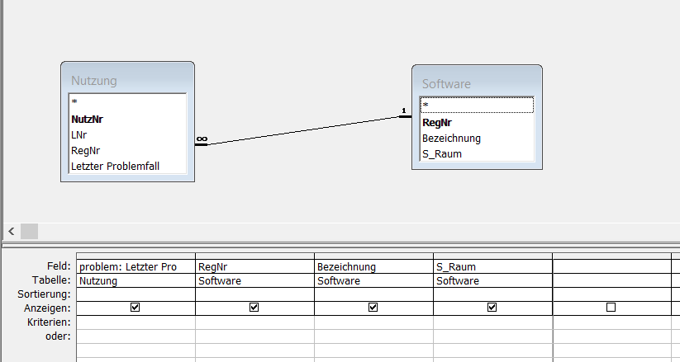  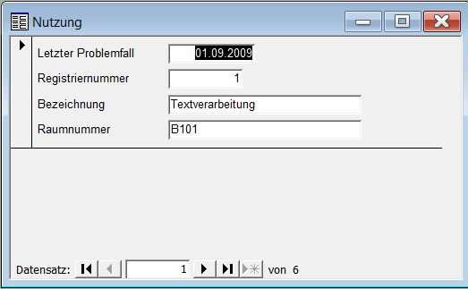 | 8 %
2.5 | Die Schülerinnen und Schüler können eine Abfrage unter Nutzung von Funktionen erstellen.  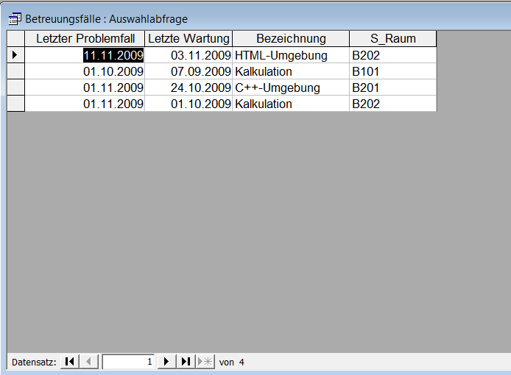  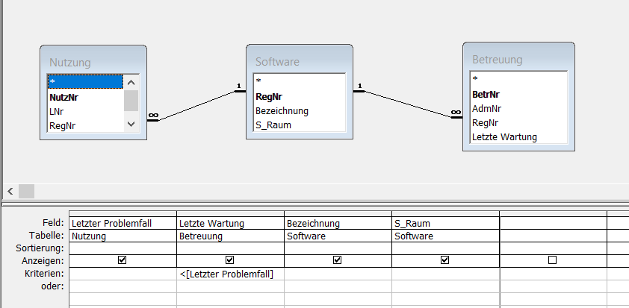 | 7 %

